Witajcie kochani!
Przed nami ostatni dzień nauki w tym tygodniu. Oto zadania na dzisiaj. Miłej pracy.
Zajęcia edukacyjne środa 10 czerwca
Edukacja polonistyczna
Temat dnia: Jedziemy na wieś.
Podczas dzisiejszych zajęć będziemy rozmawiać o urokach wsi.
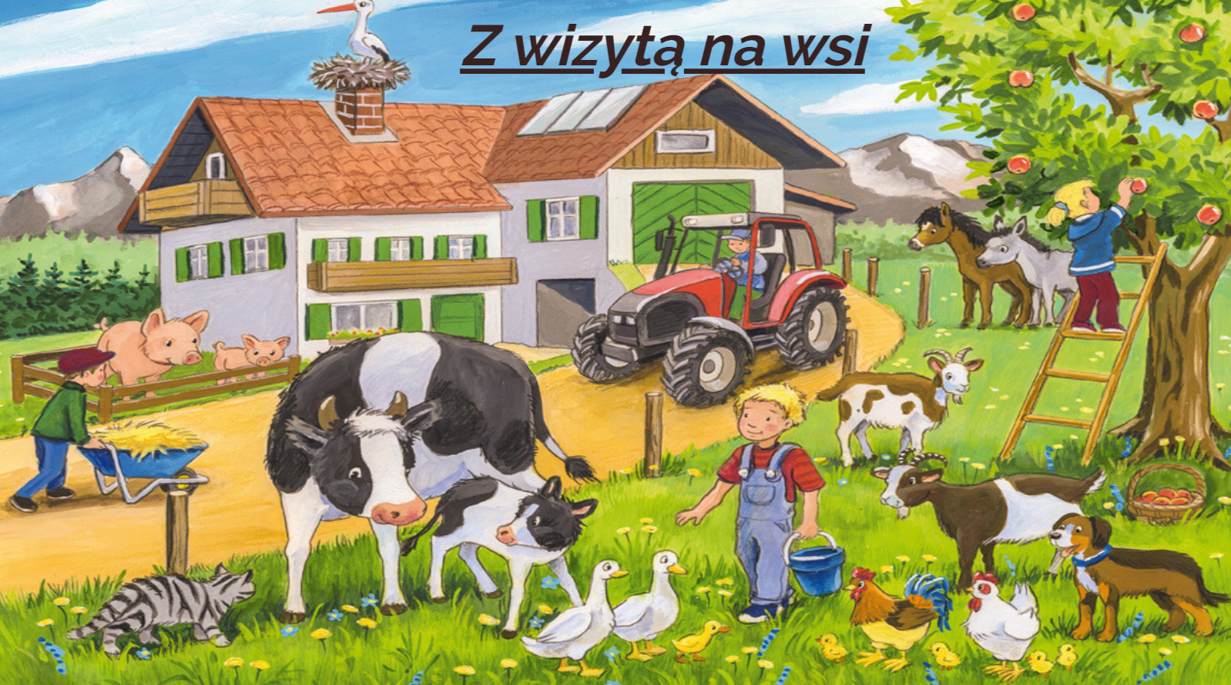
Na dobry początek wycieczki obejrzyj teledysk i posłuchaj piosenki:
https://www.youtube.com/watch?v=9KdueuWIu3g&feature=youtu.be

Mam nadzieję, że te widoki nie są Wam obce 😊
Poproś mamę o przeczytanie opowiadania w podręczniku na str. 68-69
Odpowiedz ustnie na pytania ze strony 69.
Wykonaj ćwiczenia na str. 68-69
W zeszycie napisz: Lekcja
„Dobry żart to taki, który nikomu nie sprawia przykrości.”
Gospodarstwo ekologiczne to: zdrowa żywność, świeże powietrze, cisza, zwierzęta.
Wykonaj jeszcze ćwiczenie – ułóż zdania z rozsypanki i napisz je starannie w zeszycie. Proszę o zdjęcie z zeszytu.
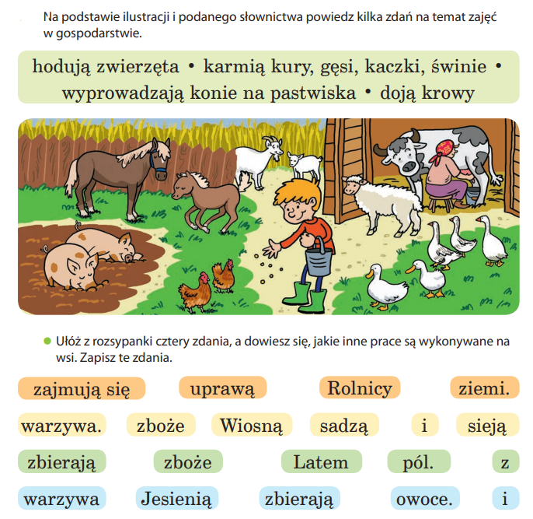
Nie zapomnij o czytaniu przez 20 minut.
Edukacja matematyczna
Tak jak już Wam mówiłam do końca roku będziemy powtarzali. Dzisiaj będzie potrzebny zegar do ćwiczeń.
Poproszę o wykonanie ustnie zadań z podręcznika na str. 84-85. W ćwiczeniu wykonaj zadanie 1 i 2 na str.77. Proszę o zdjęcie.
Jestem ciekawa jak szybko uda Ci się jechać😊
https://wordwall.net/play/984/829/968
Sprawdź swoje wiadomości
https://wordwall.net/pl/resource/2756205/obliczenia-zegarowe
https://wordwall.net/pl/resource/2652913/matematyka/zegarowe-obliczenia
Miłego odpoczynku.

